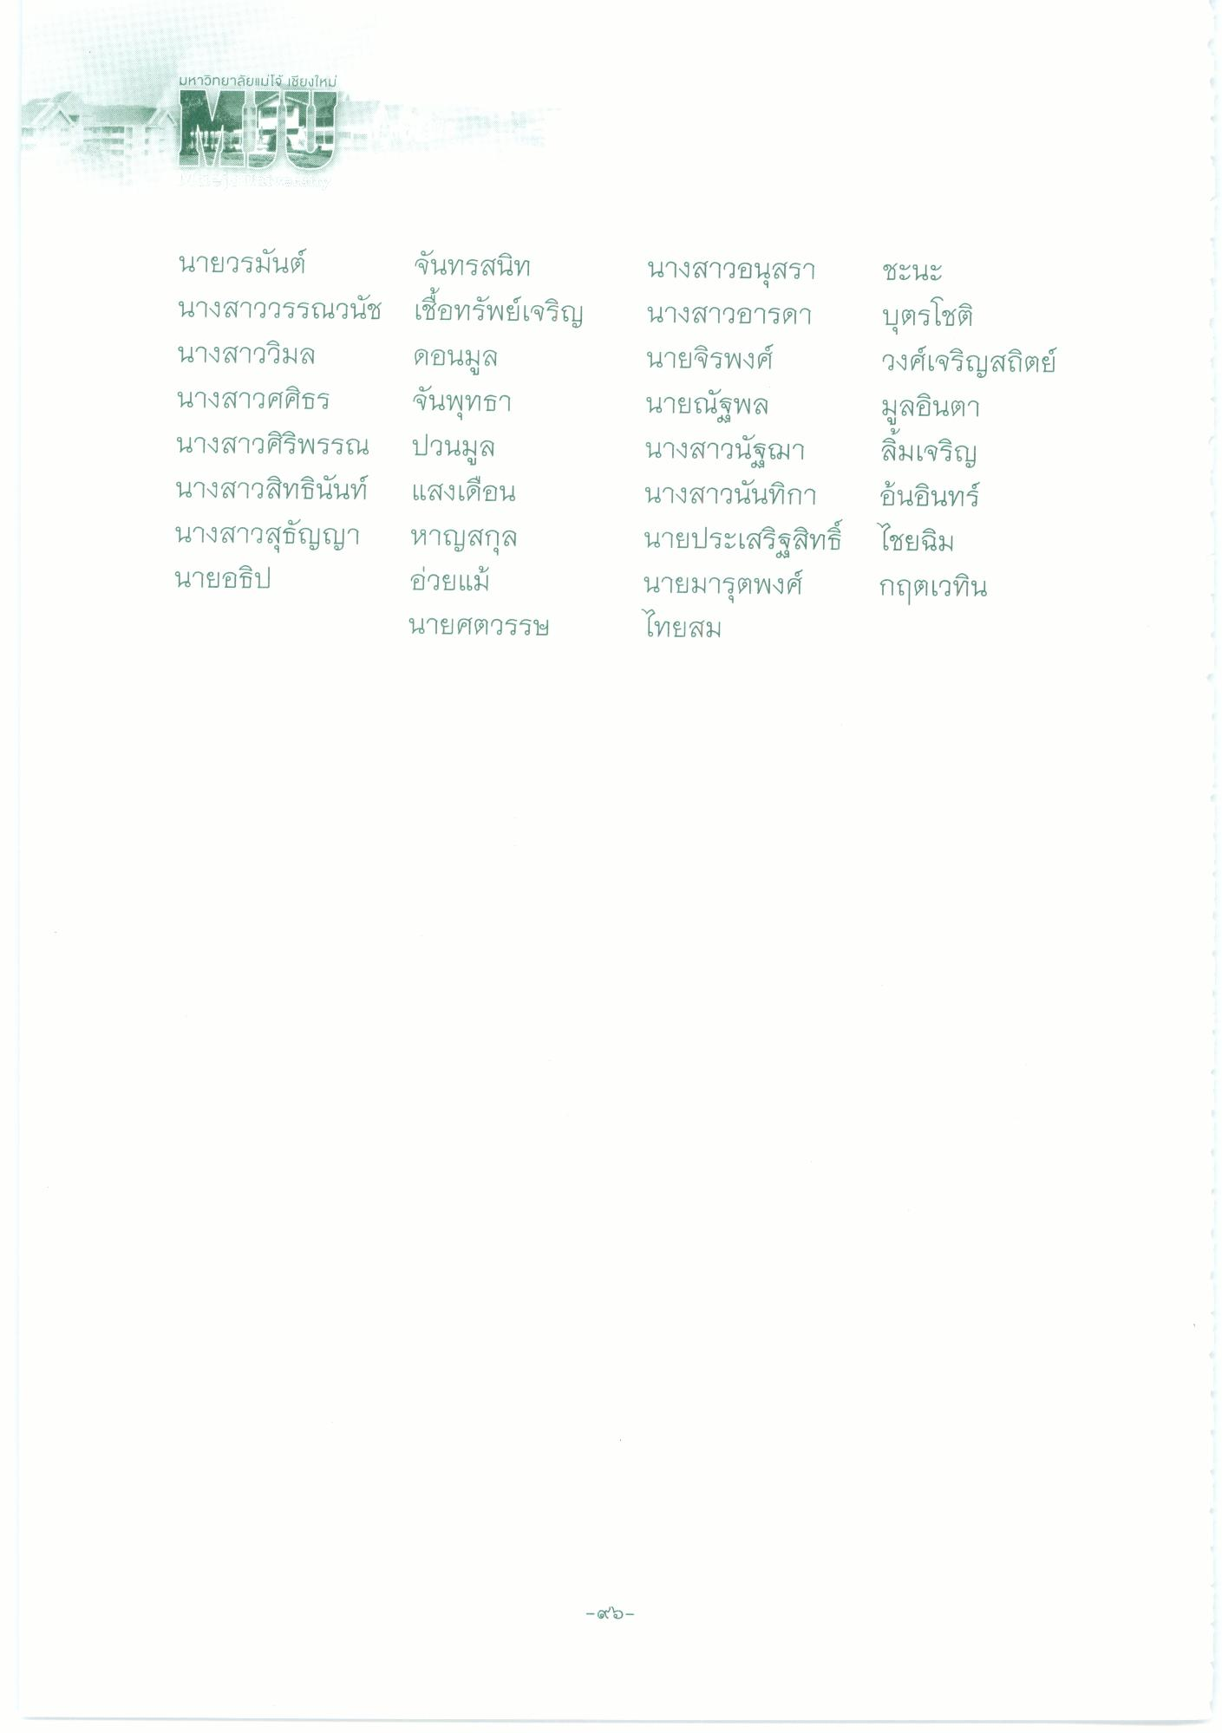
มหาวิทยาลัยแม่โจ้ เชียงใหม่
นายวรมันต์ จันทรสนิท นางสาววรรณวนัช เชื่อทรัพย์เจริญ นางสาววิมล ดอนมูล นางสาวศศิธร จันพุทธา นางสาวศิริพรรณ ปวนมูล นางสาวสิทธินันท์ แสงเดือน นางสาวสุธัญญา หาญสกุล นายอธิป
อ่วยแม้
นางสาวอนุสรา ชะนะ นางสาวอารดา บุตรโชติ นายจิรพงศ์ วงศ์เจริญสถิตย์ นายณัฐพล มูลอินตา นางสาวนัฐฌา ลิมเจริญ นางสาวนันทิกา อ้นอินทร์ นายประเสริฐสิทธิ์ ไชยฉิม นายมารุตพงศ์ กฤตเวทิน ไทยสม
นายศตวรรษ
- ๑๖

